Муниципальное бюджетное дошкольное образовательное учреждение
«Детский сад №8» д. Варыш

Проект

«Мича ижемка»

Автор: воспитатель
Кожевина Елена Яковлевна

Варыш, 2013г

Мича ижемка
Цель Формировать представления о празднике «ЛУД»
Задачи Обогащать представление о родном крае, об Ижемском районе, о празднике «ЛУД». Уточнить представления об основных элементах ижемского наряда. Учить изображать характерные особенности костюма. Закреплять умение рисовать контур простым карандашом и закрашивать рисунок. Развивать самостоятельность и активность в создании национального обряда, воспитывать чувство гордости за свой край.
Материал: карандаши, фломастеры, бумага, доска, картина с нарисованным зеленым лугом
Дети стоят в кругу.
- Воспитатель обращает внимание детей на картину. Сегодня мы с вами будем украшать эту зеленую поляну. А как будем украшать, вы сами догадаетесь после нашей с вами беседы.
Беседа о Коми республике, о нашем районе, о нашей национальной ижемской одежде, о национальных праздниках (День оленеводов, День охотника, Праздник «ЛУД»). Просмотр презентации об этих праздниках.
Чтение стихотворения Мыйла муса да зэв дона вöр и эзысь ю……
- Догадались, как мы будем украшать полянку? Ответы детей
- Правильно, на этой поляне будет у нас праздник «ЛУД». Когда празднуют на лугу водят хороводы в ижемских костюмах, идут соревнования на лошадях, встречают восход солнца. Что же дает яркость, красоту ижемскую на этом празднике? Да ижемки в своих ярких костюмах. Хотите научиться рисовать ижемский наряд? Садимся за столы и начнем рисовать «Мича ижемку»
Дети садятся за стол рисуют контур человека, затем ижемский наряд, закрашивают, вырезывают, наклеивают на полянку. Во время рисования включается песня «Мича ижемка».
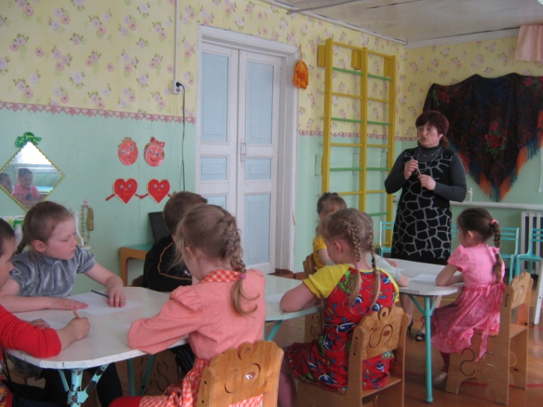
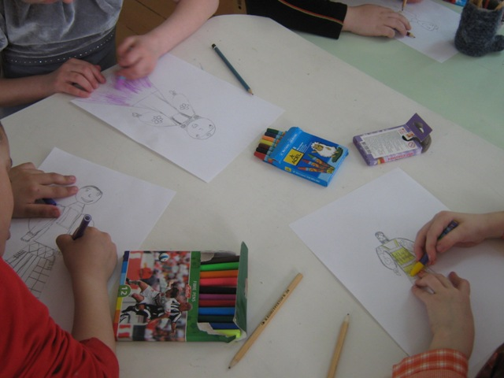
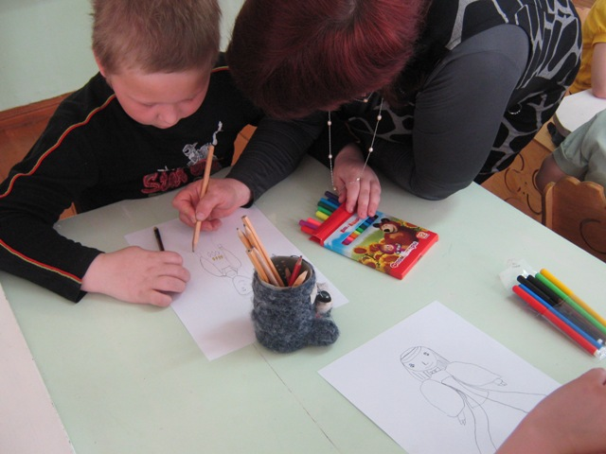
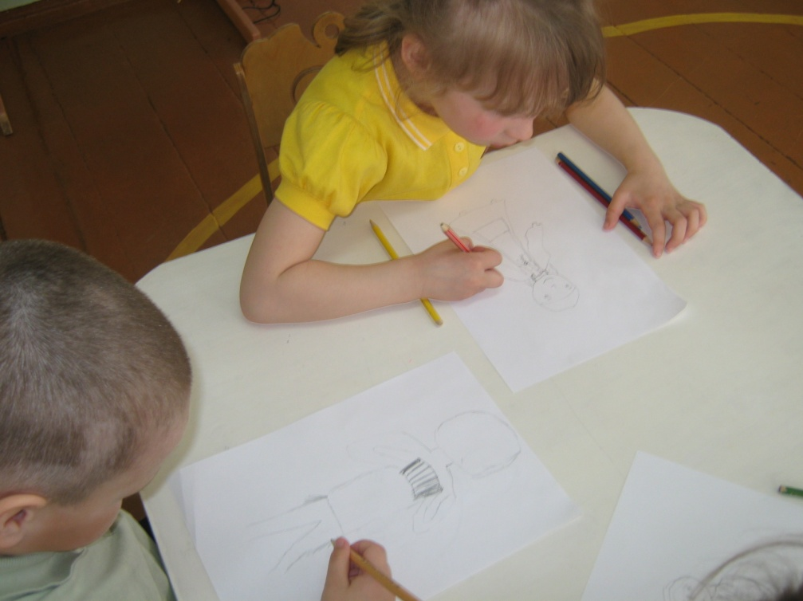

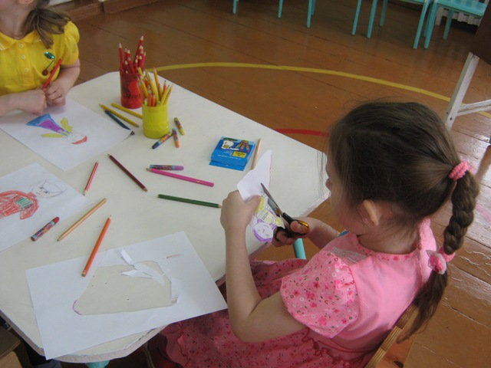
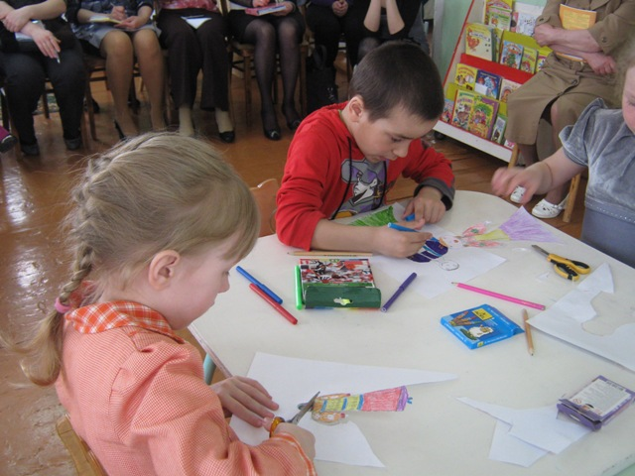
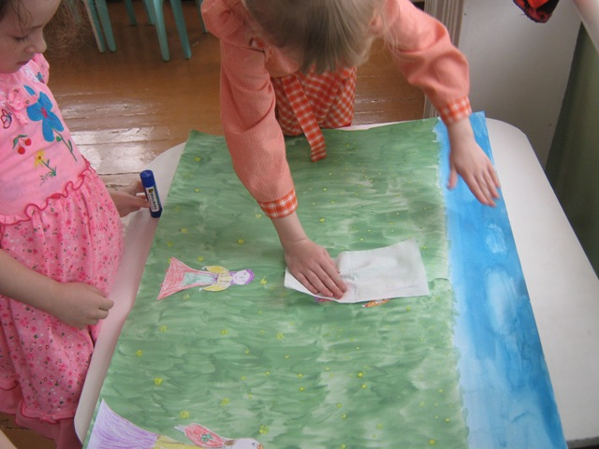

Вот и получилась у нас красивая картина о нашем празднике, а назовем ее «Мича ижемки на празднике»
